Рекомендации для занятия по развития речи
Уважаемые мамочки и папочки, предлагаем вам выучить с ребенком стихотворение о подснежнике (на выбор).
Заучивание стихов способствует формированию общего уровня культуры человека. Формируется чувство языка. Ребёнок запоминает фразами, поэтому, при заучивании стихотворения, малыш фиксирует в памяти как правильно сочетать одно слово с другим. И когда в реальной жизни сложится такая ситуация, когда нужно сказать словосочетание похожее на фразу из стихотворения, малыш говорит правильным литературным языком.
Подснежник
Первым вылез из землицы
На проталинке.
Он мороза не боится,
Хоть и маленький.

Подснежник
Плакала Снегурочка,
Зиму провожая.
Шла за ней печальная,
Всем в лесу чужая.
Там, где шла и плакала,
Трогая берёзы,
Выросли подснежники -
Снегурочкины слезы.
Тимофей Белозеров
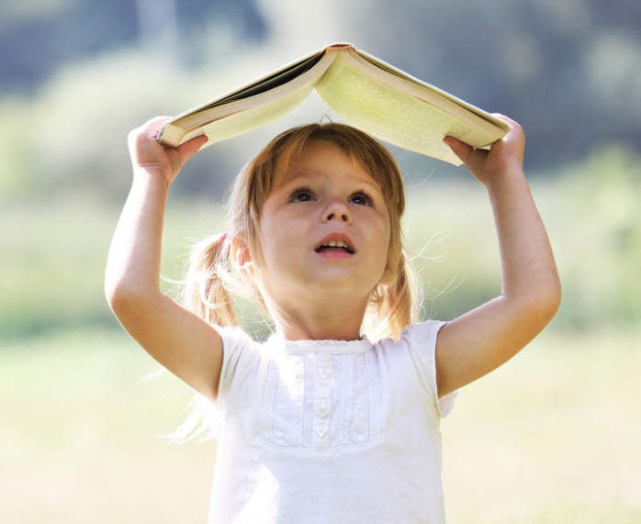
Игра «Доскажи словечко»
Дидактическая игра «Доскажи словечко» знаменита среди детей. Эту игру любят и дети и взрослые. В нее можно играть с ребенком вдвоем, можно играть с группой детей. И в том и в другом случае, это будет полезное и увлекательное время провождение.
Игру можно назвать по- разному «Доскажи словечко» или «Подскажи словечко». По сути это не оконченные загадки, которые надо закончить рифмуемым словом.
Например:

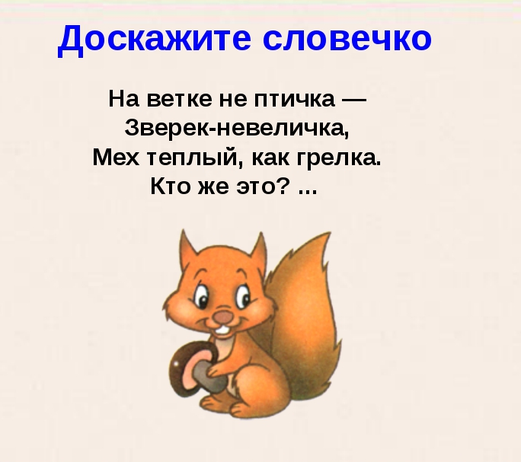

Загадка, это отличный способ усилить умственную деятельность и усовершенствовать речь.

Какая польза от этой игры детям.
Эта речевая игра помогает ребенку
- чувствовать рифму,
- развивать речь,
- запоминать новые словоформы,
- образные выражения,
- развивать воображение,
- речевое внимание,
- накапливают лексикон,
- улучшают чувство юмора.
Мир родного языка становится интересным и понятным.

Как играть.
Смысл игры заключается в том, чтобы ребенок, прослушав четверостишье, в конце, дополнил его недостающим словом. Начинаем!

